С 25.03.19 по 27.03.2019 на базе школы МОиНКР совместно с Управлением образования мэрии г. Бишкек прошли обучающие семинары «Образовательные предметные стандарты математической и естественно-научной образовательных областей для 7-11-х классов» (24ч) в которых приняли участие учителя СОШ № 27 Кудобаева А.Б., зам директора по УВР, Короткова Е.Л., учитель физики, Бронникова К.О., учитель биологии, Асанова М.К.. учитель математики.
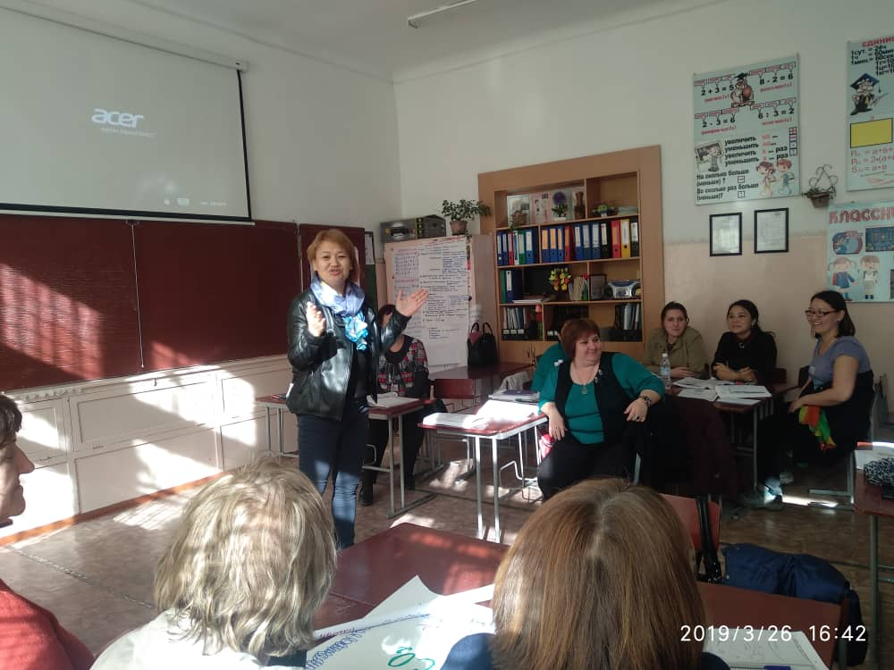

Предметные стандарты были разработаны с перспективой развития компетенций, отказа от энциклопедизма знаний и переходу к личностно-ориентированному подходу, фокусированному на результат обучения.
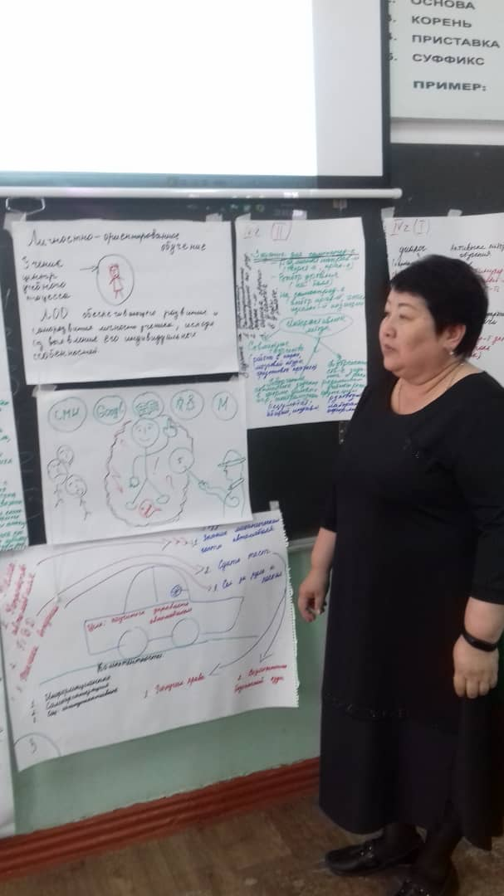 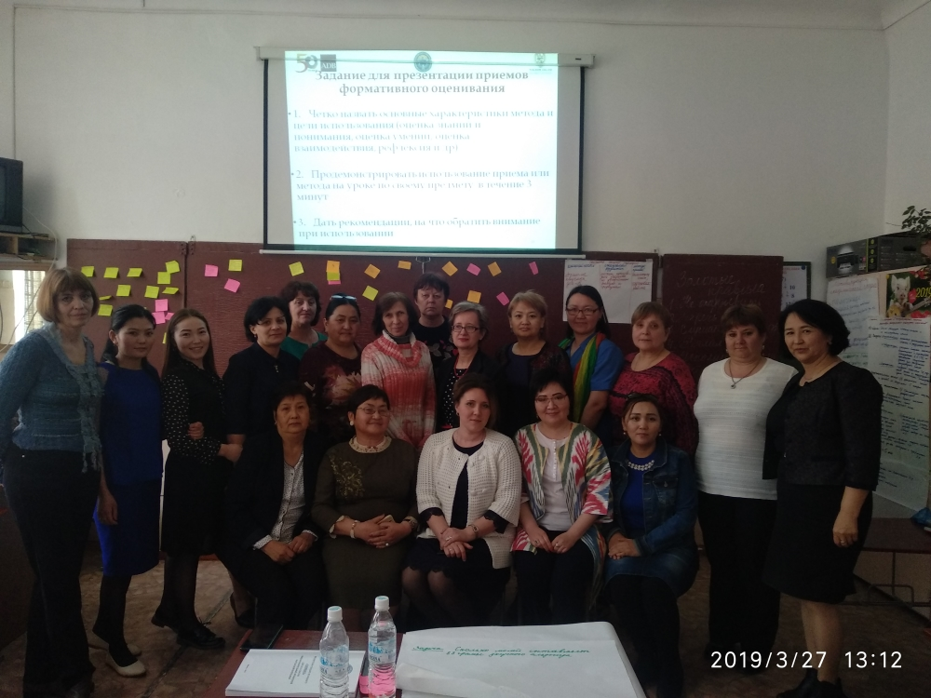
Образование должно дать ответ на вопрос: что нового учащиеся умеют делать к концу своего обучения? За объект обучения принимаются результаты обучения в виде предметных и базовых компетенций выпускника школы как цели образования. Модель развития предметного стандарта, основанного на компетенции, требует корреляции всех компонентов, направленных на интеграцию парадигмы «преподавание-обучение-оценивание»

